**Курсова работа 1**

1. 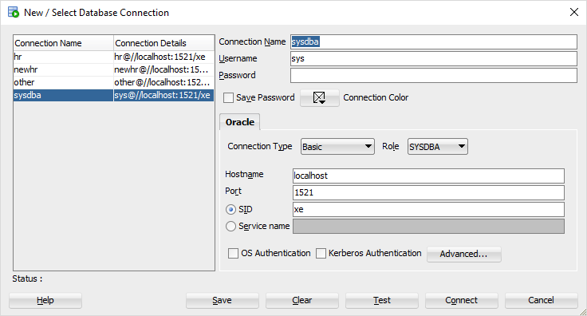Свързване като **sysdba**

* Създаване на потребител kris и даване на роля DBA

CREATE USER kris IDENTIFIED by kris ;

GRANT "DBA" TO kris ;

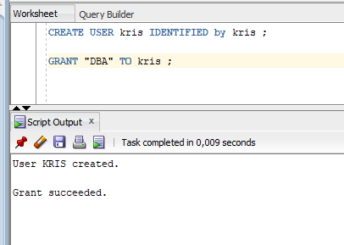

**Затворете конекцията като SYSDBA. (disconnect)**

1. Свързване като kris.

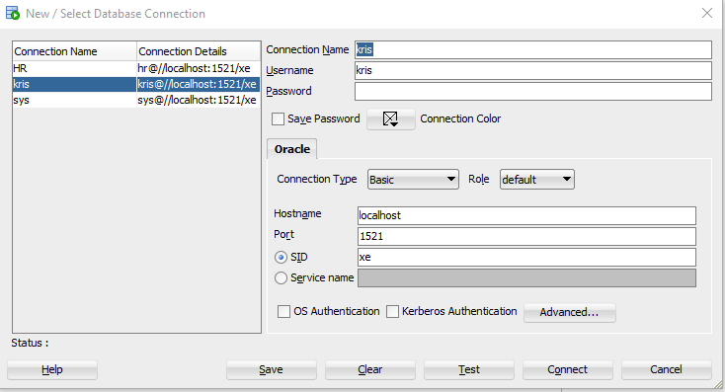

**Тук се създават таблиците и се извършват конструкциите.**